Объёмная аппликация «Рыбки» из кругов (полукругов) для детей 3–7 лет

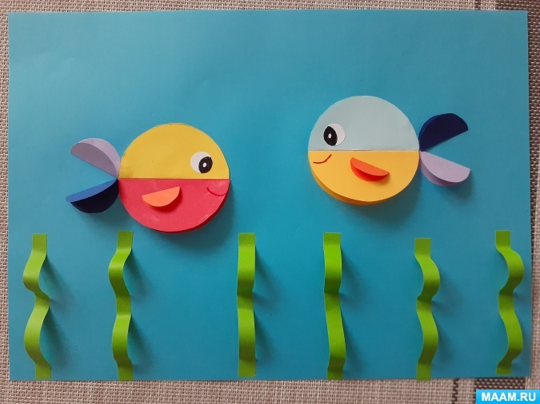

Это занятие в период самоизоляции можно провести с детьми дома в любом возрасте от 3 до 7 лет.

Разница будет заключаться только в сложности: если ребенку 3 лет мы предлагаем только наклеивать детали, и он может сделать 1 рыбку вместо 2-х, водоросли можно просто нарисовать, то детишкам постарше мы даем ножницы и шаблоны для вырезания, а ребятам - подготовишкам даем ножницы и цветную бумагу, они все делают сами.

**Цель:**закрепление знаний геофигур (круг, полукруг, развитие мелкой моторики, умения пользоваться ножницами и аккуратно приклеивать изображение, развитие воображения и творческих навыков.

**Оборудование и материалы:** цветная двусторонняя бумага по выбору, клей, ножницы, клеенка, фломастеры.

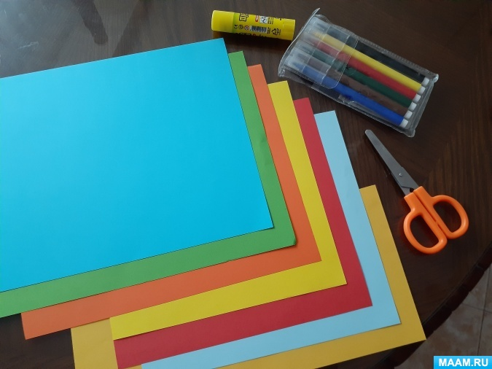

**Ход выполнения работы:**

Берем цветную бумагу и выбираем цвет для будущих рыбок. Я предлагаю взять разные цвета, так веселее!

**Вырезаем круги:**нам понадобятся 4 больших круга (для тела рыбки, 4 средних (для хвостиков, 2 маленьких (для плавников) и 2 самых маленьких (для глаз).

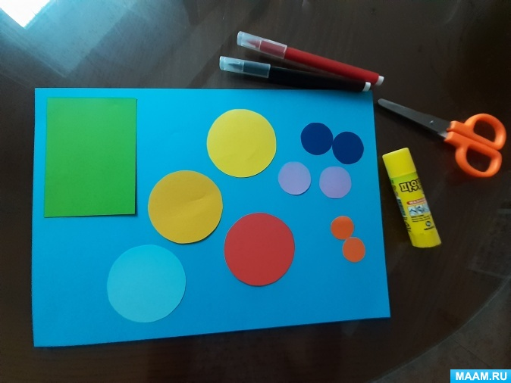

Все вырезанные **круги складываем пополам**, из зеленой бумаги **вырезаем полоски**.

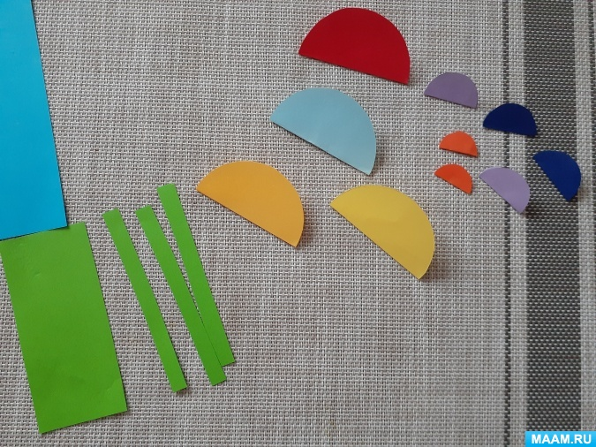

Берем фон и **приклеиваем** сначала **большие круги** так, чтобы полукруги располагались горизонтально поверхности листа

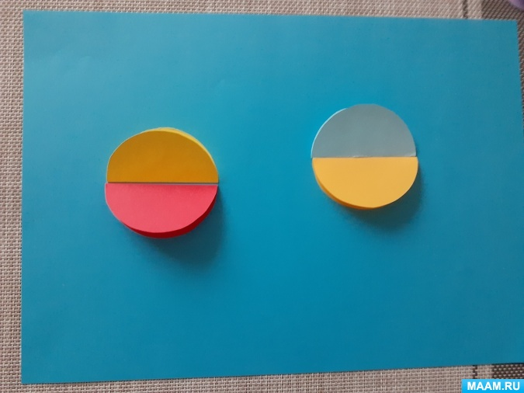

**приклеиваем хвостики**

**приклеиваем плавники**

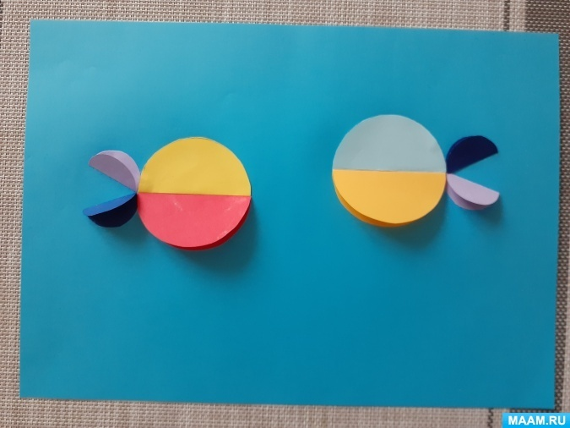 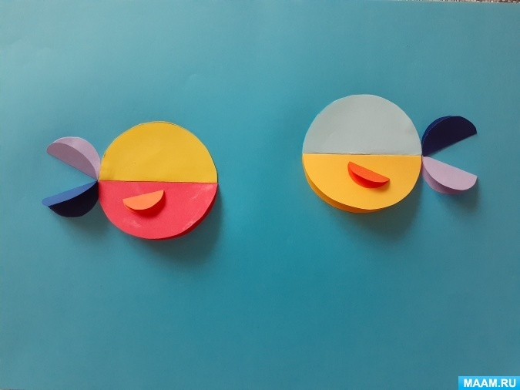

**приклеиваем глазки**

**водоросли приклеиваем** по желанию.

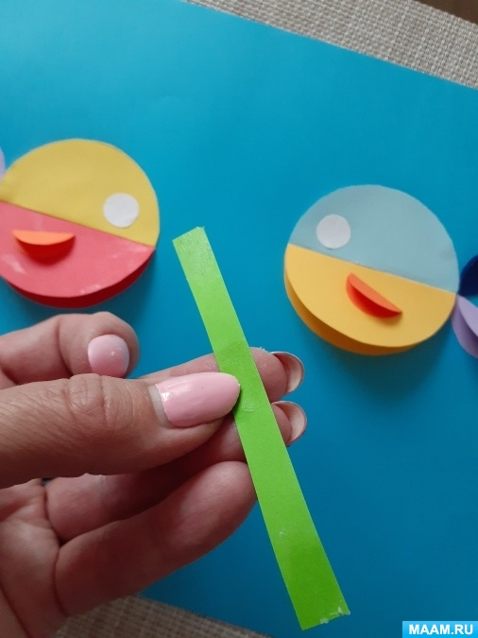

Чтобы они получились объемными, всю полоску намазывать клеем не нужно, наносим клей по краям и в середине полоски. Приклеиваем сначала концы, делая воздушную петлю, а затем прижимаем бумагу посередине – получается волна.

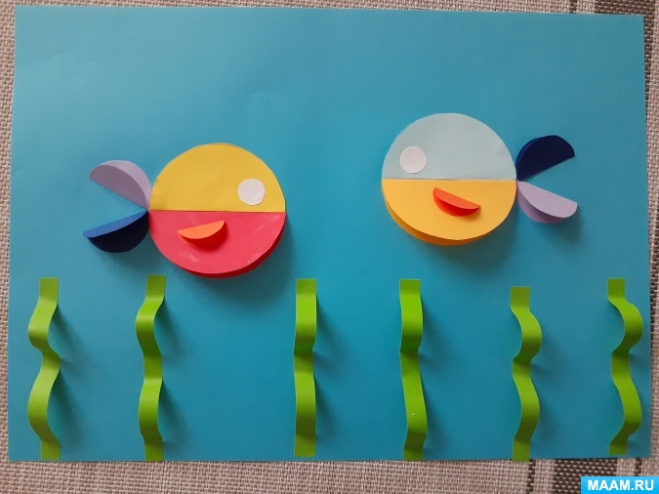

Теперь **рисуем рыбкам глазки и ротик**.



Вот и все!

С ребятами в детском саду мы таких рыбок сделали, у нас получилось целое море! И обязательно **закрепляем знание геометрических фигур**!